C-6. ВОДОПОСТАЧАННЯ І ШЛАМОВЕ ГОСПОДАРСТВО

1. Визначення об’єму відходів каменеоробки.
Для визначення об’єму відходів каменеоборобки потрібно мати або розрахувати:
- річну продуктивність підприємства по плитам, S₀;
- теоретичну максимальну кількість плит, яку отримують після операції розпилювання блоків на плити S_{T};
- кількість плит, що поступає на операцію окантування S₁;
- кількість плит після операції окантування S₂;
- сумарна площа пропилів при окантуванні плит–заготовок S_{с}.
1. Річна кількість околу, що утворюється після обробки каменю
$S_{\text{ок}}=S_{T}−S_{0}$, м²/рік.
2. Об’єм сухого шламу
- після операції розпилювання при товщині ріжучого інструменту b_{р} і величині зазорів b_{з}
$V_{ш}^{р}=S_{T}⋅\left(b_{р}+b_{з}\right)=m⋅\left(b_{р}+b_{з}\right)⋅L_{0}⋅H_{0}⋅N_{\text{бл}}$, м³/рік.
де L₀, В₀ – довжина і ширина блоку, м;
m – кількість штрипс, необхідних для розпилювання блоку на плити заданої товщини для штрипсового розпилювання, або кількість пропилів дисковою пилою одного блоку для алмазного дискового розпилювання;
- після операції окантування при товщині ріжучого інструменту b_{р} і величині зазорів b_{з}
$V_{\text{шл}}^{\text{ок}}=S_{c}⋅\left(b_{р}+b_{з}\right)$, м³/рік,
- після операції шліфування-полірування
$V_{\text{шл}}^{\text{шп}}=S^{'}⋅\sum{Z_{i}}$, м³/рік;
де S' – загальна площа поверхні, що потребує шліфування-полірування, при обробці порід середньої міцності S' = S₂, при обробці високоміцних порід S' = S₁;
ΣZ_{i} – товщина шару матеріалу, що знімається при шліфуванні-поліруванні (сумарний номінальний припуск ), м.
3. Загальний річний об’єм сухого шламу
$V_{\text{шл}}=V_{\text{шл}}^{р}+V_{\text{шл}}^{\text{ок}}+V_{\text{шл}}^{\text{шп}}$, м³/рік.

2. Водопостачання
Витрата води на охолодження каменеобробного інструменту приймається за технічними характеристиками обладнання або орієнтовно (у разі відсутності даних) з табл. 1. Для обробки каменя слід витримувати відповідні норми за якістю води. Максимально допустима крупність частинок в оборотній воді – 50 мкм, для полірування — 10 мкм.
Система виробничого водопостачання, що включає гідротранспорт шламів, як правило, повинна бути оборотною з поверненням води на виробництво. Виробничі стоки, що поступають від технологічного устаткування, забруднені речовинами виключно мінерального походження досить значно. Тому найбільш доцільним і ефективним є метод відстоювання.
Таблиця 1
Витрата води на охолоджування каменеобробного інструменту
Тип верстата | Показник для підрахунку | Інструмент | Норма, м³/год
Розпилювальний рамний | Штрипса | Сталевий з вільним абразивом | 0,02
Розпилювальний рамний | Штрипса | Алмазний | 0,5
Розпилювальний багатодисковий | 100 мм діаметру відрізного круга | Алмазний | 0,16
Розкрій | 100 мм діаметру відрізного круга | Алмазний | 0,18
Шліфувально-полірувальний | Круг збірний плоский АПС-2 | Алмазний | 2,4
Термоструминні установки | Терморізак | Термоструминний гасово-кисневий | 0,02
Таблиця 2
Вміст твердих частинок у воді, мг/л
Розпилювання вільним абразивом | 2000
Розпилювання алмазним інструментом | 500
Окантування – розкрій | 500
Шліфування – полірування | 300
Шламомовідстійник (рис. 1) – це ємність, в якій накопичується вода, що поступає з каменерозпилювальних верстатів, з метою її освітлення. В шламовідстійниках відстоюють воду, результатом є осідання на дно твердих частинок шламу. Освітлену воду подають знову до каменеобробних верстатів. Шламовідстійники можуть застосовуватися як закритого (влаштовують на вулиці і накривають плитами перекриття, що надає змогу запобігти замерзанню води в зимовий період року), так і відкритого (розміщують в приміщеннях) типів з повторним використанням освітленої води для технологічних потреб. Прямоточна система водопостачання може застосовуватися як виняток, при відповідному обґрунтуванні і узгодженні з органами санітарного нагляду, та органами, в яким підпорядковується водне і рибне господарства.
Вода поступає з зливного трубопроводу в приймальне відділення відстійника, рухається до його проміжного відділення, через проміжне відділення потрапляє у відділення для видачі води і подається до підприємства. Значна частина шламу осідає в приймальному відділенні відстійника, два інші відділення призначені для доосвітлення води, тому мають значну протяжність, завдяки якій важкі частини шламу осідають на дно. Запасне відділення відстійника призначене для забезпечення нормальної роботи шламовідстійника під час очищення від шламу приймального відділення відстійника. В цьому випадку зливну воду подають в запасне відділення відстійника, яка прямує через проміжне відділення і відділення для видачі води до каменеобробного цеху. А в приймальному відділенні шламовідстійника припиняють доступ стічних вод і осушують шлам, який осів. Осушений шлам видаляють екскаватором з подальшим відвантаженням на автосамоскиди. Для прискорення осідання шламу в шламовідстійник добавляють коагулянти.
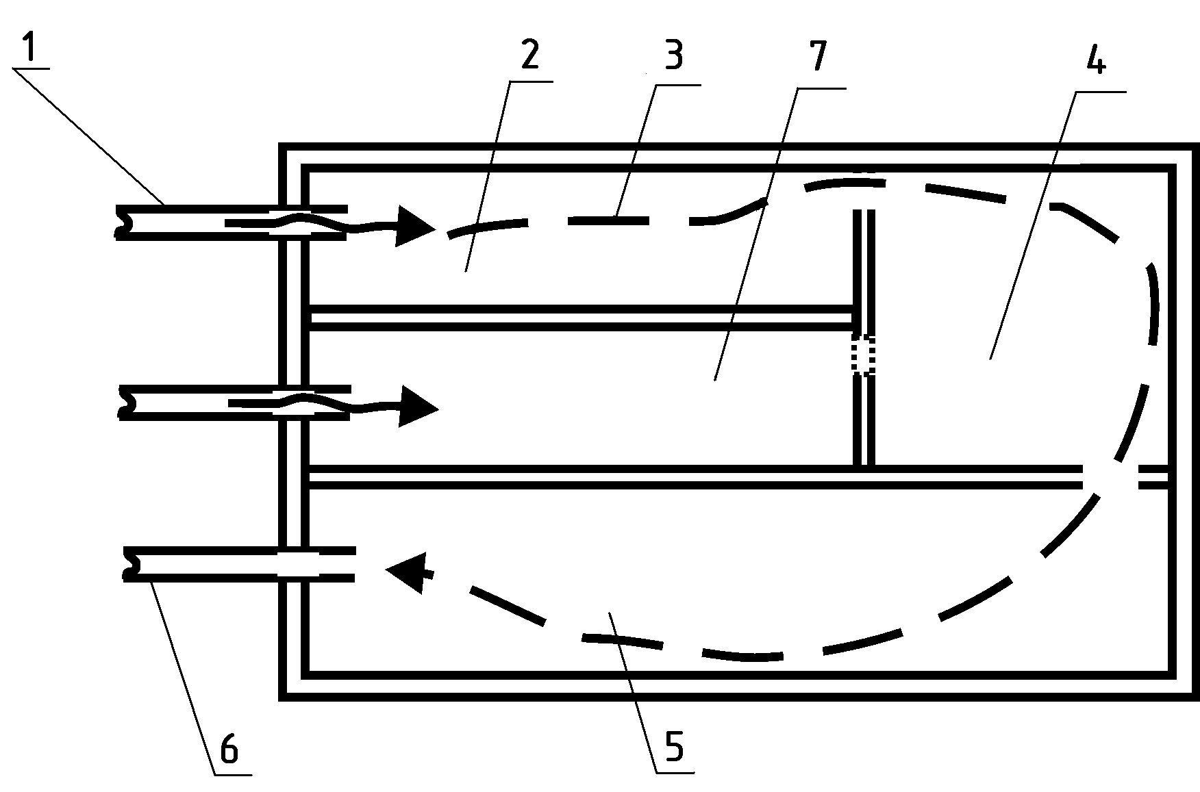
Рис. 1. Схема шламовідстійника:
1 – зливний трубопровід, 2 – приймальне відділення відстійника, 3 – схема руху води в шламовідстінику, 4 – проміжне відділення відстійника, 5 – відділення для видачі води, 6 – всмоктувальний трубопровід, 7 – запасне відділення відстійника
Найбільш ефективною є наступна схема оборотного водопостачання і шламового господарства. Шламовміщуючі стоки від технологічного обладнання відводяться в зумпф пульпонасосної станції, розміщеної у виробничому корпусі. Пульпонасосна станція перекачує стоки в шламовідстійник, де відбувається освітлювання і очищення пульпи від суспензій. Освітлена вода поступає в резервуари, з яких забирається насосною станцією оборотного водопостачання, і подається у виробничий корпус до технологічного устаткування (мал. 11.1).
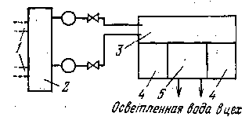 | Рис. 2. Схема розміщення обладнання оборотного водопостачання  1 – самоточні лотки; 2 – зумпф пульпонасосної станції; 3 – шламовідстійник; 4 – резервуари освітленої води;  5 – насосна станція оборотного водопостачання
Внутрішньоцехова частина системи гідротранспорту шламів вирішується самоплив по лотках, що прокладаються в каналах і тунелях виробничого корпусу. Рекомендовані глибини каналів від відмітки підлоги цеху – до 2 м, тунелів – більше 2 м. При проектуванні тунелів необхідно передбачати гідравлічний змив, освітлення і природну вентиляцію. Необхідна ширина лотків розраховується виходячи з умов забезпечення швидкості потоку, яка не дозволяє утворюватись мулу, і транспортування гідросуміші у зваженому стані. Кути нахилу лотків фундаментів устаткування повинні бути не меншого 0,07±0,1, а в магістральних каналах і тунелях приймаються в межах 0,03±0,05. Лотки футеруються половинами сталевих труб. Лотки завглибшки до 2 м прокладаються в каналах, а більше 2м — в прохідних тунелях. Канали перекриваються знімними секційними гратами з прорізами 6 мм, маса кожної секції не більше 30 кг. Швидкість руху стоків по лотках повинна бути не меншого 1,2 м/с. Повороти лотків виконуються радіусом більш за п’ятикратну ширину лотка, а сполучення лотків – радіусом більше 2 м. Мінімальні розміри лотків, каналів і тунелів приведені в табл. 3. Для змиву лотків в тунелях повинні передбачатися поливальні крани через кожні 30 м по довжині тунелю. Підведення води до поливальних кранів здійснюється окремим трубопроводом від мережі гідронапору. При цьому напір оборотної води в магістралях повинен бути не меншого 20 м, а витрата на один кран – від 1,5 до 2 л/с.
Таблиця 3
Мінімальні розміри лотків, каналів і тунелів
Глибина закладання лотка, мм | Радіус лотка в каналі або тунелі, мм | Ширина каналу або тунелю, мм | Мінімальний ухил, %
<700 | 50–75 | 400 | 0,03–0,05
700–1200 | 75–100 | 700 | 0,03–0,05
1200–2000 | 100–125 | 1000 | 0,03–0,05
>2000 | 100–125 | 1200 | 0,03–0,05
Гідротранспорт пульпи з зумпфів або пульпозбірників до шламосховищ або очисних споруд залежить від місцевих умов проектованого об'єкту і може бути як напірним, так і самоточним. Зовнішня частина напірної системи виконується із сталевих труб розрахункового діаметру. Прокладається дві нитки трубопроводу, одна з яких є резервною. У виробничих цехах пульпопроводи прокладаються по колонах, а зовні — на опорах з відміткою 6 м. При проектуванні напірного гідротранспорту пульпонасосні станції рекомендується розміщувати усередині головного виробничого корпусу. Пульпонасосна станція призначена для перекачування шламовміщуючих стоків із зумпфа в корпус шламового господарства. Розміри зумпфа вибирають за об'ємом його робочій частині, виходячи з 10-хвилинної подачі робочого насоса. При цьому мінімальний рівень пульпи в зумпфі повинен бути на 1 м вище за відмітку верху всмоктуючого патрубка насоса. Пульпонасосна станція обладнується трьома насосами: робочим, резервним і ремонтним. Якщо в станції більше трьох робочих насосів, то передбачають два резервних. На підводах до насосів встановлюються вентилі з електромагнітним приводом. Для підняття осаду в зумпфі підводиться вода від виробничого водопроводу. У пульпонасосній станції встановлюється самовсмоктуючий насос для відкачування води з дренажного приямка.

3. Вибір схеми очищення виробничих стоків
Отримання оборотної води для повторного використання на виробництві з вмістом зважених частинок не більше 2000 мг/л з виробничих стоків каменеобробних заводів проводиться шляхом відстою пульпи в хвостосховищах, шламонакопичувачах або відстійниках. При використанні гашеного вапна при розпилюванні блоків і повторному використанні води із вмістом вапна для шліфування й полірування виробів необхідно передбачати контроль рН цієї води і її підкислення.
Для отримання оборотної води з вмістом речовин до 300 мг/л і крупністю частинок до 0,10 мм рекомендується така схема очищення:
- виділення частинок більш за 0,11 мм на згущувальних установках (згущувачі і згущувальні воронки, гідроциклони) і спіральних класифікаторах;
- відстоювання зливу згущувачів і класифікаторів в горизонтальних відстійниках із застосуванням коагуляції і поліакриламіда;
- фільтрація відстійної води на швидких фільтрах;
- відстійники повинні влаштовуватися багатосекційними, з обладнанням не менше однієї резервної секції.
Розрахунок відстійників і фільтрів проводиться по СНиП II–31–74.
Очищення від шламів секцій горизонтальних відстійників можна здійснювати такими способами. Відстійники попереднього відбору крупних шламів можна чистити грейферними і навісними скреперними ковшами. При використанні навісних скреперів доцільне будівництво похилої естакади з настилом, по якому навісні скрепери подають шлами з дна відстійника до точок, розташованих у верхній частині естакади. Шлами через відсіки подаються в шламоводи і виводяться в місцях складування природного утворення шламів, узгоджені з санітарно-епідеміологічною станцією (СЕС). Відстійники з попереднім відбором крупних шламів можна чистити ґрунтовими насосами з гідротранспортом шламової пульпи в шламонакопичувачі або на майданчики для обезводнення, за узгодженням з СЕС.
За наявності вільних територій слід віддавати перевагу будівництву хвостосховищ і шламонакопичувачів, розрахованих на освітлювання промислових стоків до мутностей, що дозволяють використовувати освітлену воду без доочищення на фільтрувальних станціях.
Виходячи з вимог, що пред'являються до якості оборотної води, очищення шламовміщуючих стоків виконують в шламовідстійнику в 2 етапи.
I етап – освітлення всього об'єму стоків, що поступають від виробничого корпуса, в первинному відстійнику до вмісту суспензій не більше 2000 мг/л. Освітлена вода в первинному відстійнику поступає в резервуар № 1, звідки одна частина її в кількості, необхідній для розпилювальних верстатів, подається у виробничий корпус, а інша частина в кількості, необхідній для шліфувальний-полірувальних і обріза верстатів, подається у вторинний відстійник для доочищення (рис. 2).
II етап – доочищення освітленої води у вторинному відстійнику до вмісту суспензій не більше 300 мг/л при крупності частинок не більше 0,01 мм.
На рис. 3 показана схема найбільш типового шламоотстойника, який конструктивно є спорудою, що складається з двох відділень: первинного відстійника, що має дві секції, і вторинного відстійника, що має дві секції з двома коридорами кожна, які сполучені між собою водозливними порогами, що виходять на одній відмітці у водовідвідний канал. Освітлена вода з первинного відстійника через водоприймальні вікна, обладнані плоскими щитовими затворами (шиберами), поступає в резервуар № 1. Очищена вода з вторинного відстійника по відвідному каналу поступає в резервуар № 2. Перед початком роботи заводу одна з секцій первинного відстійника, одна секція вторинного відстійника і резервуари освітленої води повинні бути заповнені чистою водою до відмітки водозливних порогів.
При роботі заводу робочі секції використовуються для накопичення шламу, а резервні очищаються від шламу і служать сховищами чистої води. Після заповнення шламом робочої секції потік пульпи спрямовується в резервні секції. При такій схемі забезпечується безперебійна робота шламовідстійника, виключається пристрій аварійного пульпоскидання і відпадає необхідність наповнення кожного відділення чистою водою. Шламовідстійник розміщується в корпусі шламового господарства, там же розміщуються резервуари освітленої води і насосна станція оборотного водопостачання.
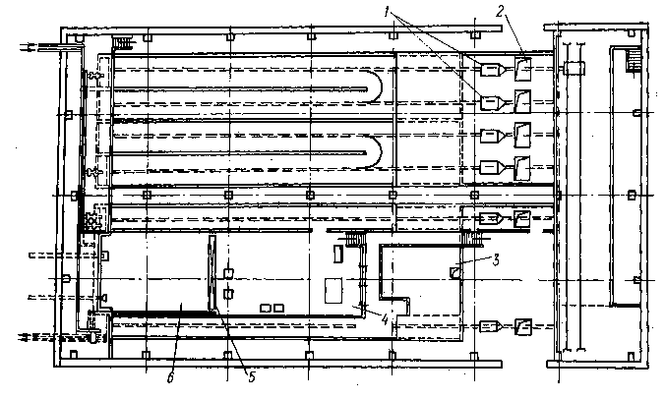
Рис. 3. Схема шламовідстійник
1 – ковш скреперної установки; 2 – розвантажувальні вікна; 3 і 6 – резервуари освітленої води відповідно № 1 і 2; 4 – насосна станція оборотного водопостачання; 5 – підвісна ручна кран-балка
Резервуар освітленої води № 1 використовується для зберігання води, що поступає з первинного відстійника. Резервуар має два водоприймальні вікна, обладнаних плоскими щитовими затворами (шиберами). Для обслуговування шиберів передбачені майданчики. Спорожнення резервуару здійснюється через грязеву трубу і мокрий колодязь з подальшим відкачуванням пересувним самовсмоктуючим насосом в каналізацію. Резервуар освітленої води № 2 використовується для зберігання води, що поступає з вторинного відстійника. У цьому резервуарі зберігається також запас води для зовнішньої пожежогасіння. Для відбору води при пожежогасінні передбачений колодязь із засувкою і мокрий колодязь. Недоторканність протипожежного запасу води забезпечується автоматичним відключенням насосів, що забирають воду з резервуару № 2, при пониженні рівня води в ньому до мінімального. Повне опорожнення резервуару здійснюється через грязьову трубу в мокрий колодязь з подальшим відкачуванням пересувним самовсмоктуючим насосом в каналізацію.
Насосна станція оборотного водопостачання призначена для відбору освітленої води з резервуарів № 1 і № 2 і подачі її у виробничий корпус до технологічного устаткування. У насосній встановлюються два консольні насоси марки 4К: один агрегат робочий, другий резервний, насоси перекачують освітлену воду з резервуару № 1 у виробничий корпус до розпилювальних верстатів. Два насоси марки 2К перекачують воду з резервуару освітленої води № 2 у виробничий корпус до шліфувальний-полірувальних і окантувальних верстатів. Два насоси марки 2К перекачують воду з резервуару № 1 на вторинний відстійник.
Окрім основного устаткування, в насосній станції оборотного водопостачання передбачається пересувний самовсмоктуючий насос для відкачування води з дренажного приямка. Він може бути використаний також для перекачування води з мокрих колодязів в каналізацію.
Для монтажу і демонтажу устаткування передбачається ручна підвісна кран-балка вантажопідйомністю 0,5 т з ручною талю. Очищення шламу в даній схемі проводиться з відстійника канатно-скреперною установкою. Місткість ковша скрепера визначається виходячи з об'єму відстійника. Скреперна установка складається з скреперного бездонного ковша СП-1 і скреперної лебідки, сталевих канатів і блоків. Для зручності роботи скрепера торцеві стінки шламовідстійника мають ухил 30°, що забезпечує повне очищення секцій. Розвантаження шламу проводиться через розвантажувальні вікна, передбачені в торцевих стінках шламовідстійника на висоті 3,6 м від рівня підлоги. Під розвантажувальними вікнами передбачається проїзд для автосамоскидів, якими здійснюється вивезення шламу на відвали.

4. Система водопостачання
На проммайданчику закладаються такі системи водопостачання: оборотна; господарсько-питна; виробничо-протипожежна. Господарсько-питна система водопостачання забезпечує водою господарсько-питні і душові потреби та внутрішнє пожежегасіння.
Потрібний п'єзометричний напор Н_{П} на заводі на проммайданчику
$H_{П}=h_{1}+h_{2}+h_{3}$, м
де h₁ – необхідний напор на введенні в побутові приміщення, м;
h₂ – втрати напору у внутрішньомайданчиковій мережі, включаючи втрати на подолання місцевих опорів і втрати на введенні на проммайданчик, м;
h₃ – геометрична різниця відміток землі у введенні на проммайданчик і введенні в побутові приміщення.
Живлення внутрішньомайданчикової мережі питного водопроводу проектується по одному введенню від джерела водопостачання. Приймається система водопроводу низького тиску. На проммайданчику проектується тупикова мережа з чавунних водопровідних труб, що укладаються на глибину 1,8 м до верху труби. Як джерело водопостачання можуть використовуватися артезіанські свердловини або система міського промислового водопостачання.
Норми споживання води на санітарно-господарські потреби і коефіцієнти годинної нерівномірності приймають по табл. 4. Розрахункова витрата води на внутрішнє пожежегасінню з пожежних кранів для виробничих будівель заввишки до 50 м приймають 5 л/с (2 струмені по 2,5 л/с), а при висоті більше 50 м – 40 л/с (8 струменів по 5 л/с).
Вимоги до якості води приведені в табл. 2.
Таблиця 4
Норми витрати води
Вид споживання | Од. вимір. | Норма споживання води, л | Коефіцієнт годинної нерівномірності, k_{гн}
Санітарно-господарські потреби в цехах:  - з тепловиділеннями більше  20 ккал на 1 м³/год  - в інших цехах | 1 люд.
 | 1 люд. | 45 | 2,5
 | 1 люд. | 25 | 3,0
Душові | 1 сітка* | 500 | Протягом 45 мін
Столові | 1 блюдо | 12 | 1,5
* Число душових сіток встановлюють по архітектурно-будівельній частині проекту залежно від числа тих, що працюють в максимальну зміну і груп виробничих процесів по СПиП 2М.3-68.
Витрата води на санітарно-господарські потреби
$Q_{\text{душ}}=\frac{q_{\text{сг}}}{\text{1000}}⋅\left(n_{1}+n_{2}+n_{3}\right)k_{\text{гн}}$, м³/доба,
де n₁, n₂, n₃ – кількість працівників відповідно в 1, 2 та 3 зміну, чол.
Витрата води на душ
$Q_{\text{душ}}=0,5⋅n⋅\left(1+a\right)$, м³/доба,
де n – число встановлених душових сіток;
а – відношення числа, працівників в найменш численну зміну до працівників найбільш численної зміни.

5. Розрахунок параметрів водопостачання
1. Сумарні річні потреби технологічної води для каменеобробного обладнання
$\sum{U_{\text{рік}}}=U_{р\text{.}\text{рік}}+U_{\text{ок}\text{.}\text{рік}}+U_{\text{шп}\text{.}\text{рік}}$, м³/рік.
U_{р.рік} – річні витрати води при розпилюванні блоків, м³/рік;
U_{ок.рік} – річні витрати технічної води при окантуванні, м³/рік;
U_{шп.рік} – річні витрати води при шліфуванні-поліруванні, м³/рік.
2. Орієнтовна місячна витрата води
$U_{\text{міс}}=\frac{\sum{U_{\text{рік}}}}{\text{12}}$, м³/міс.
3. Рекомендується приймати найбільшу гідравлічну крупність частинок, що затримуються у першому відстійнику, в межах І₀ = 0,6 мм/с, що відповідає каламутним водам, що містять більше 250 мг/л зважених речовин. При цьому ефект очищення у відстійнику складатиме 76 %.
4. Площа відстійника
$$F=\frac{α⋅q_{П}}{3,6⋅I_{0}}$$
де q_{П} – витрата пульпи, м³/год;
$α=\frac{I_{0}}{I_{0}−v_{\text{cp}}/\text{30}}$, $v_{\text{cp}}=k⋅I_{0}=7,5⋅I_{0}$.
5. Ширина відстійника
$B=\frac{q_{П}}{3,6⋅v_{\text{cp}}⋅H⋅N}$, м
де H – середня глибина зони осадження, H = 2,5 м;
N – число відстійників.
6. Довжина відстійника
$L=\frac{F}{B⋅N}$, м
7. Проміжок часу, після якого необхідно здійснювати очищення відстійника при його глибині H_{від}
$t_{о}=\frac{V_{\text{від}}}{V_{\text{шл}}}=\frac{F⋅H_{\text{від}}}{V_{\text{шл}}}$, роки.
8. Розрахунок вторинного відстійника виконується аналогічно першому з урахуванням гідравлічної крупності і витрати пульпи.

